Memoria de Transparencia
Grupo Insem



Fecha de última actualización: 15-01-2026

Contacto:
983 456 470
comunicacion@grupoaspasia.com

Información general de Insem

Normativa Legal
Grupo Insem Desarrollo del Conocimiento S.L está regulado por:
– RDL 1/2010 (TRLSC), Ley de Sociedades de Capital.
– Ley 38/2003 de 17 de Noviembre, General de subvenciones.
– Ley 19/2013 de 9 de diciembre, de transparencia, acceso a la información pública y buen gobierno.
– Ley 9/2017 de 8 de Noviembre, Contratos del Sector Público.
– Ley 3/2004 de 29 de diciembre, contra la morosidad en las operaciones comerciales.

¿Quiénes somos?
Grupo Insem Desarrollo del Conocimiento S.L. nació con la finalidad de integrar a importantes instituciones educativas bajo unos objetivos comunes y compartidos: desarrollar el conocimiento, impulsar a los profesionales en un entorno adaptado a las nuevas tecnologías y perfeccionar las competencias a través de una metodología innovadora.
Nuestra misión
Nuestra misión es ofrecer a empresas y particulares una formación de calidad, para que potencien su talento y mejoren sus competencias profesionales, adaptándose a las exigencias del mundo actual.
Visión
Nuestra visión es ser modelo de referencia en excelencia formativa, y constituirnos como líderes en el sector de la formación para empresas, organismos, instituciones y particulares a nivel nacional.

Índice de transparencia

- ESTRUCTURA ORGANIZATIVA

- ESTRUCTURA ECONÓMICO-FINANCIERA

- CONTRATOS

- CONVENIOS Y ENCOMIENDAS DE GESTIÓN

- AYUDAS Y SUBVENCIONES

- ESTRUCTURA ORGANIZATIVA

Organigrama de Grupo Insem Desarrollo del Conocimiento S.L.

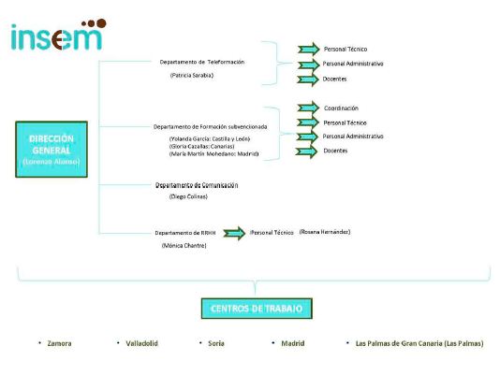

- ESTRUCTURA ECONÓMICO-FINANCIERA

Año: 2024
Plantilla media trabajadores: 152

Descripción | Suma
Volumen neto de cifra de negocios | 283.505,48
Otros ingresos de exportación | 3.556.727,92
TOTAL | 3.840.233,4
Activo circulante | 8.685.866,84
Activo no corriente | 537.319,25
Total activo | 9.223.186,09
Pasivo circulante | 8.225.462,37
Pasivo no corriente | 430.439,77
Neto patrimonial | 567.283,94
Total pasivo + neto | 9.223.186,09
Resultado después de impuestos | 11.849,83

- CONTRATOS

- Denominación:
CONTRATO DE SERVICIOS PARA LA CONFIGURACIÓN, ORGANIZACIÓN, GESTIÓN, IMPARTICIÓN Y EVALUACIÓN DE FORMACIÓN PROFESIONAL PARA EL EMPLEO EN ITINERARIOS FORMATIVOS DE CARÁCTER DUAL CON ORIENTACIÓN PROFESIONAL Y CON LA PROVISIÓN DE INTERMEDIACIÓN LABORAL DIRECTA INCLUIDOS EN LA ESCUELA DE HOSTELERÍA Y ALIMENTACIÓN DEL ORGANISMO AUTÓNOMO LOCAL AGENCIA PARA EL EMPLEO DE MADRID

- Tipo de contrato:
SERVICIOS

- Objeto del contrato:
Fijar las condiciones técnicas que han de regir la contratación del servicio para la configuración, organización, gestión, impartición y evaluación de cursos de formación profesional para el empleo ajustados a las necesidades del mercado, incluidos en la Escuela de Hostelería y Alimentación del Organismo Autónomo Local Agencia para el Empleo de Madrid, dirigido, tanto a personas desempleadas como a personas ocupadas, permitiéndoles su incorporación al mundo laboral y/o desarrollo profesional

- Duración:
24 meses

- Importe de licitación:
3.529.208,40 euros

- Importe de adjudicación:
3.144.524,68 euros

- Procedimiento utilizado:
Procedimiento: abierto. Criterios de adjudicación: Se atiende a una pluralidad de criterios. Tramitación Ordinaria
- Identidad de las personas o entidades a las que se adjudica el contrato o administración contratante en el caso de entidades privadas:

Entidad a la que se adjudica: ASPASIA-ALCAZAREN 24, UNIÓN TEMPORAL DE EMPRESAS
CIF de la entidad: U75835173
% Adalid en la UTE: 20%
% Ibecon en la UTE: 20%
% Insem en la UTE: 20%
Organismo: AGENCIA PARA EL EMPLEO DEL AYUNTAMIENTO DE MADRID

- Modificaciones de los contratos formalizados:
REAJUSTES DE ANUALIDADES 2026
- Decisiones de desistimiento y renuncia de los contratos
No existe desistimiento

- CONVENIOS Y ENCOMIENDAS DE GESTIÓN

- Partes firmantes y denominación del convenio:
  - Información

- Objeto:
  - Información

- Plazo y condiciones de vigencia:
  - Información

- Órganos o unidades encargadas de la ejecución:
  - Información

- Obligaciones económicas/financiación, con indicación de las cantidades que corresponden a cada una de las empresas firmantes:
  - Información

- Modificaciones realizadas durante la vigencia - objeto y fecha:
  - Información

- CONVENIOS Y ENCOMIENDAS DE GESTIÓN

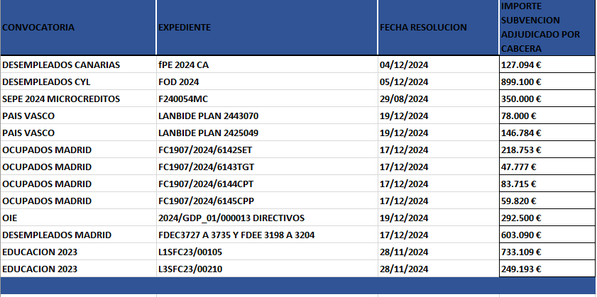

Canal del Informante

La gestión eficiente de denuncias corporativas es fundamental para asegurar la transparencia, la ética y el cumplimiento en las empresas.

La gestión de denuncias corporativas abarca el conjunto de procedimientos y políticas establecidas por una empresa para recibir, investigar y resolver denuncias de conductas irregulares, incumplimientos éticos o prácticas ilegales.

Una gestión eficiente de denuncias no solo permite detectar y abordar problemas internos, sino que también demuestra el compromiso de la empresa con la integridad y la responsabilidad.

Desde INSEM entendemos que una gestión eficiente de denuncias fomenta una cultura de transparencia, responsabilidad y respeto mutuo.

De ahí que contemos con un proceso que sirve para gestionar este tipo de situaciones y que sigue los siguientes pasos:

- Establecer una política de denuncias: INSEM ha establecido una política clara y accesible que describa los procedimientos para presentar denuncias, garantizando la confidencialidad y protección de los denunciantes.
- Disponer de una plataforma y de la tecnología necesaria para que los denunciantes puedan acudir para presentar sus denuncias de manera segura, confidencial y anónima:
admin.happydonia.com/create_complaint/?
token=9crarQ7ejqGqQ8gMsF7CM6uOVF7mJ0vVW08zdhsPXVkmj%2Fshi%2Ba8vuNbdbHICDFc9%2BsqUpx%2BrlqQilRCUyHlFgE1Sdvjo25WrTZbF8J2NY5Nx3LQa2xAwXakBZ1e HBvqCVUSildIWNuoJRSeQeN4lg%3D%3D

Esta herramienta nos permite establecer canales de comunicación seguros y confidenciales:

- Recopilar información relevante: como la descripción detallada de los incidentes, los nombres de las personas involucradas (si es posible) y cualquier evidencia relevante. Esto facilita la investigación y la toma de medidas adecuadas.
- Realizar una investigación exhaustiva: Una vez recibida la denuncia, llevar a cabo una investigación justa, imparcial y exhaustiva. Asignar a profesionales competentes y objetivos para investigar los hechos, recopilar pruebas adicionales y entrevistar a las partes involucradas de manera confidencial.

